Priestory v budove GFŠ vhodné na prenájom

1. Aula
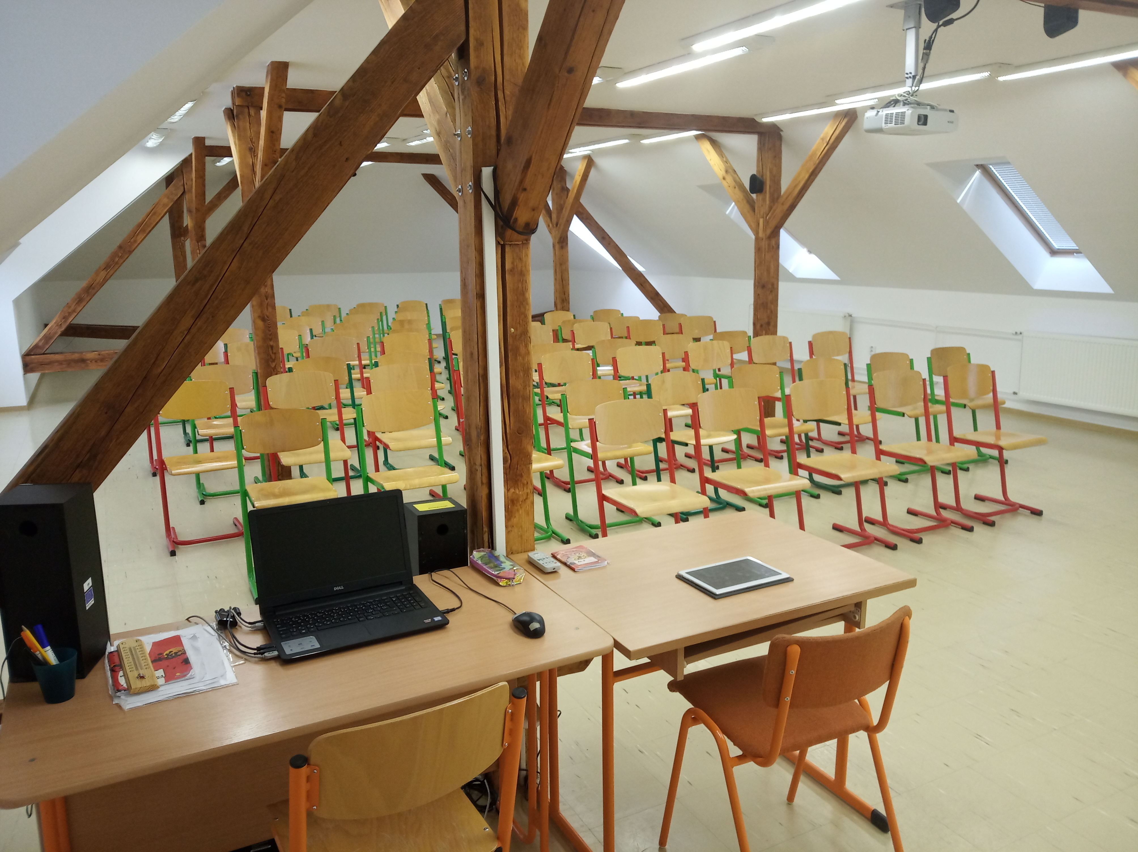
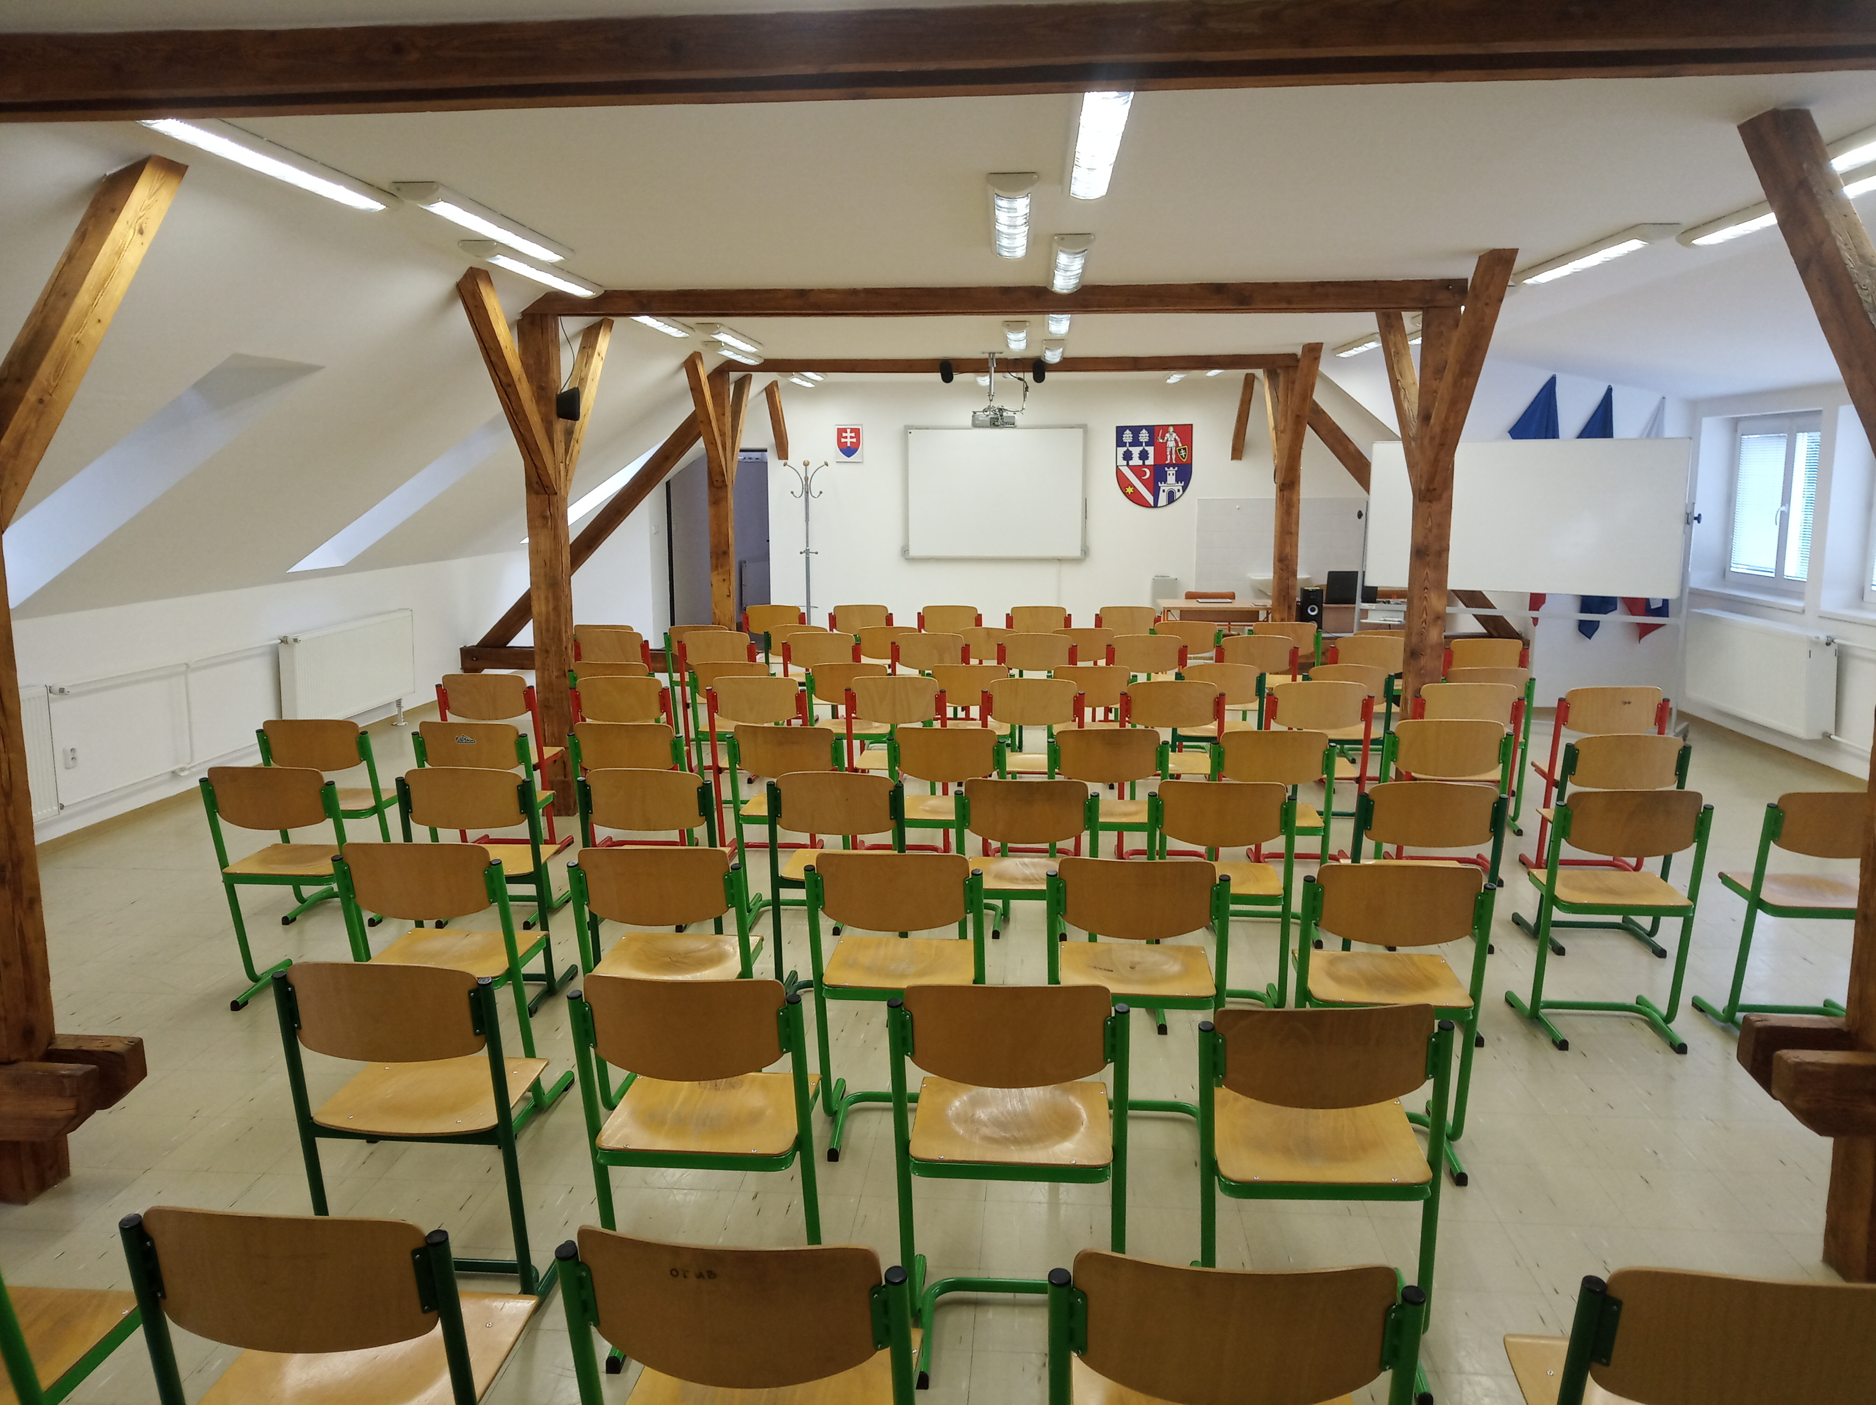
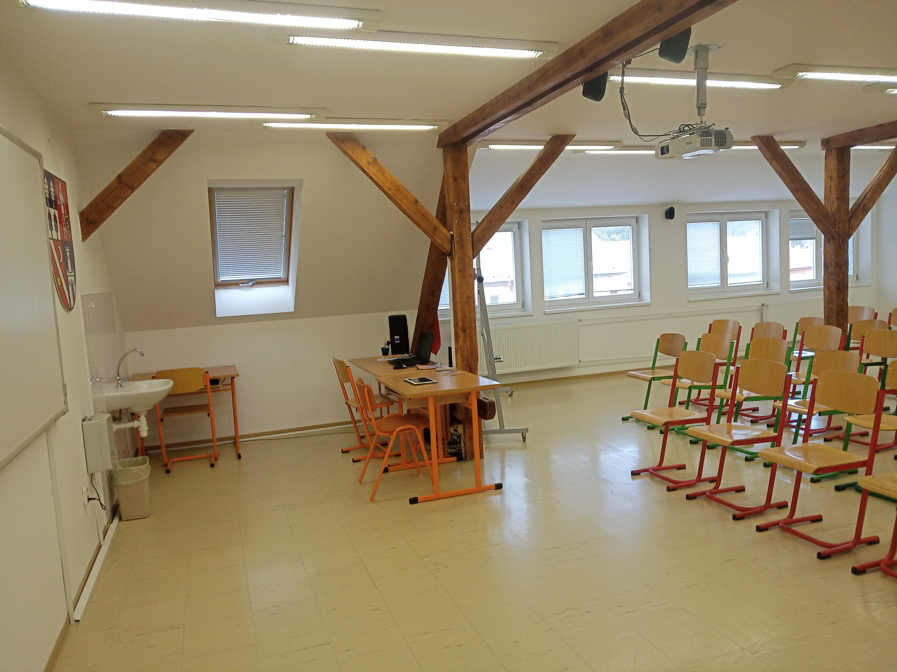
Nachádza sa na 3. poschodí v podkrovných priestoroch, má rozmery 14,7 x 9 metrov a rozlohu 132 m². K vybaveniu patrí umývadlo, multimediálna tabuľa s projektorom, popisovacia tabuľa na kolieskach, aktívne ozvučenie, učiteľský stôl s notebookom, stoličky na sedenie pre približne 80 ľudí.
2. Stolnotenisová miestnosť
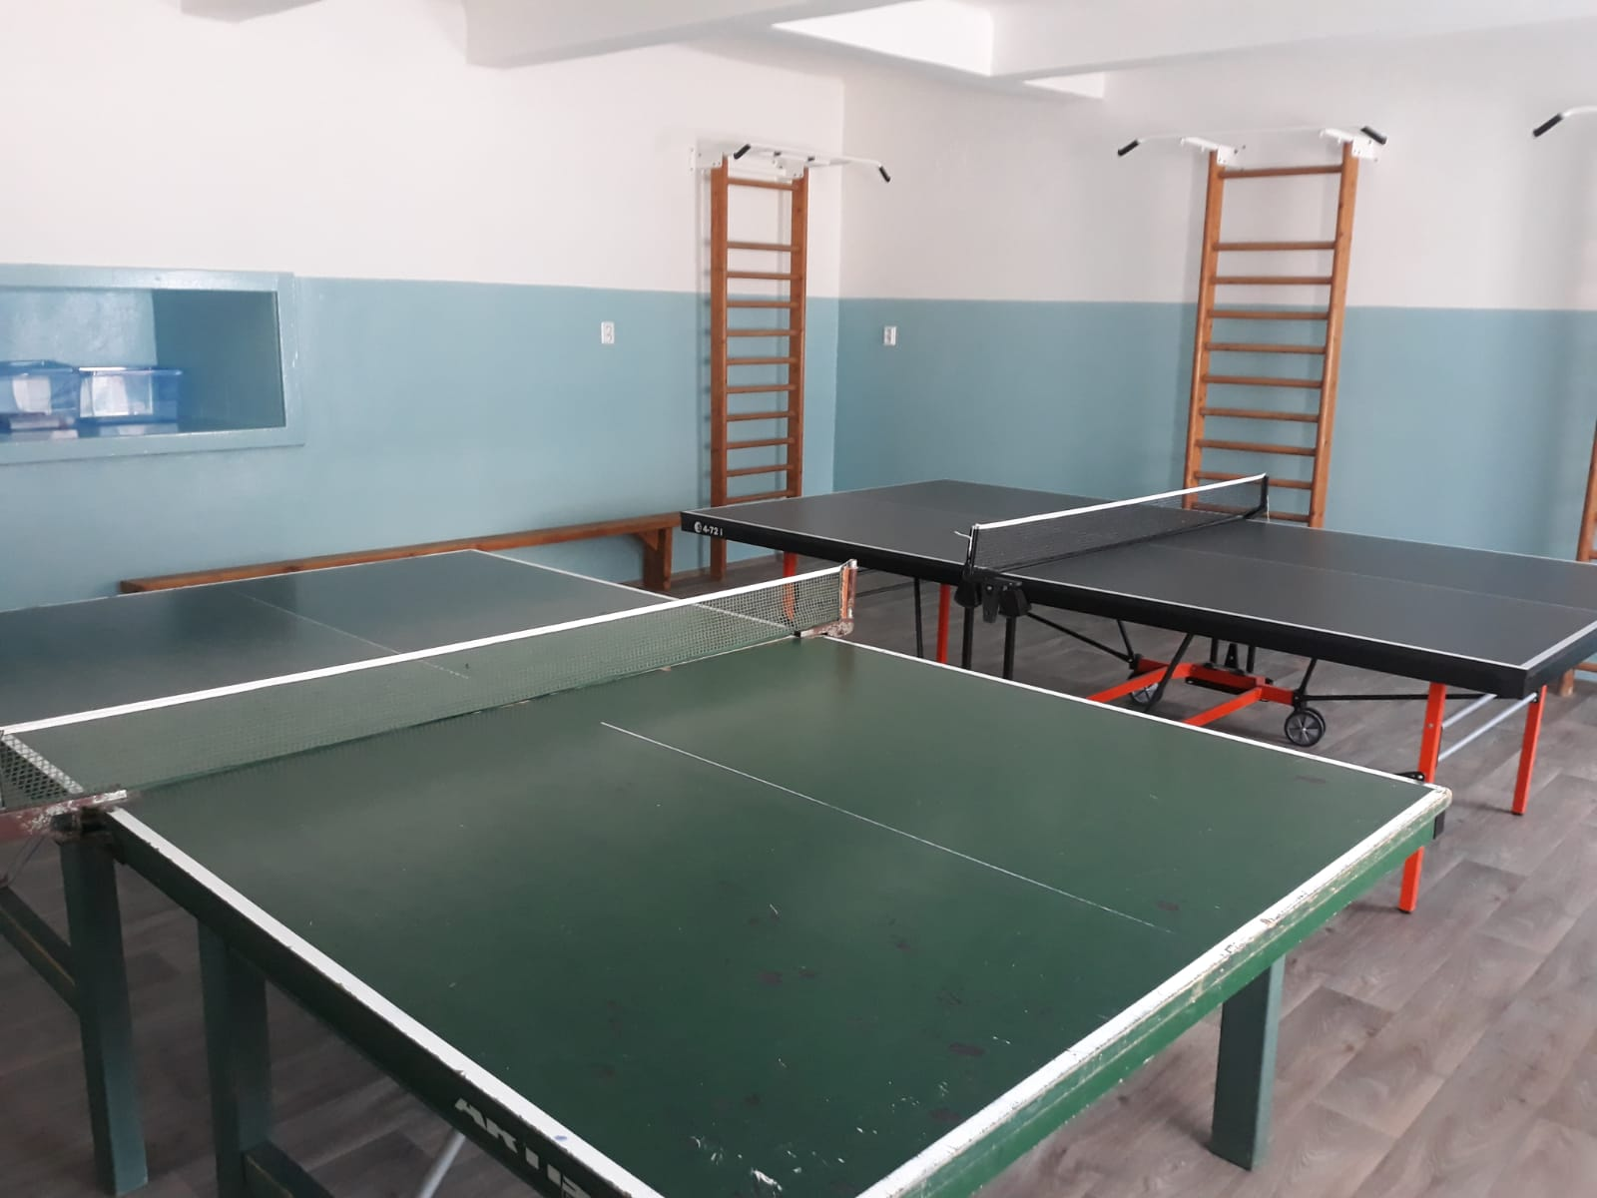
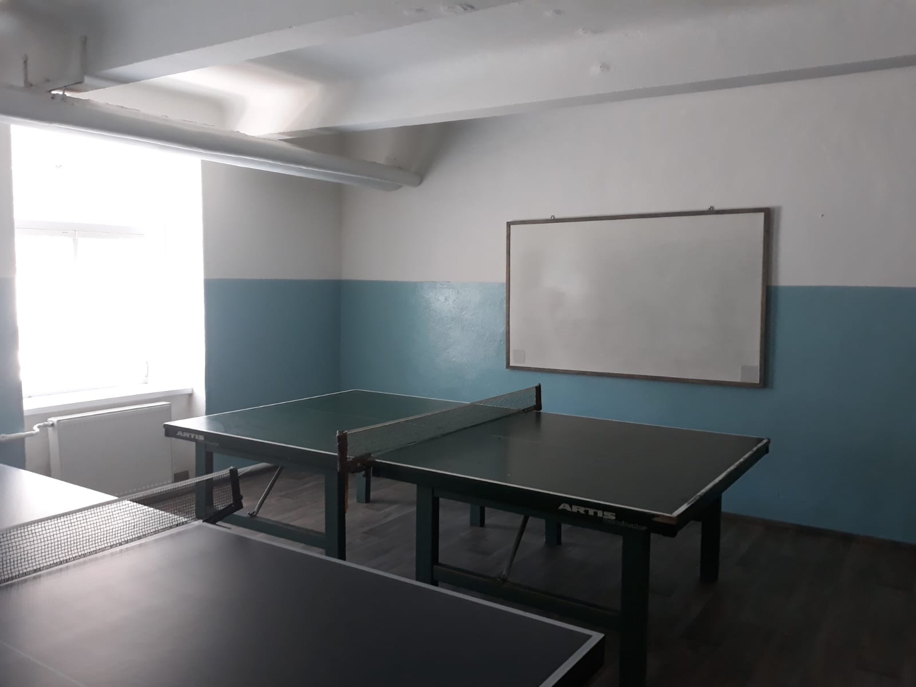
Nachádza sa v suteréne, má rozmery 5,7 x 6,4 metra a rozlohu 36.5 m². V tejto miestnosti sú umiestnené 2 stolnotenisové stoly s príslušenstvom ale aj 3 hrazdy s rebrinami určené na cvičenie.

3. Športová učebňa
Táto miestnosť sa nachádza vo vedľajšej časti budovy na prízemí, má rozmery 10 x 5,1 metra, tj 51m². K vybaveniu patrí mäkká podlaha Tatami v hrúbke 25mm v modernom čierno sivom prevedení, tabuľa a LED televízor zavesený na stene.
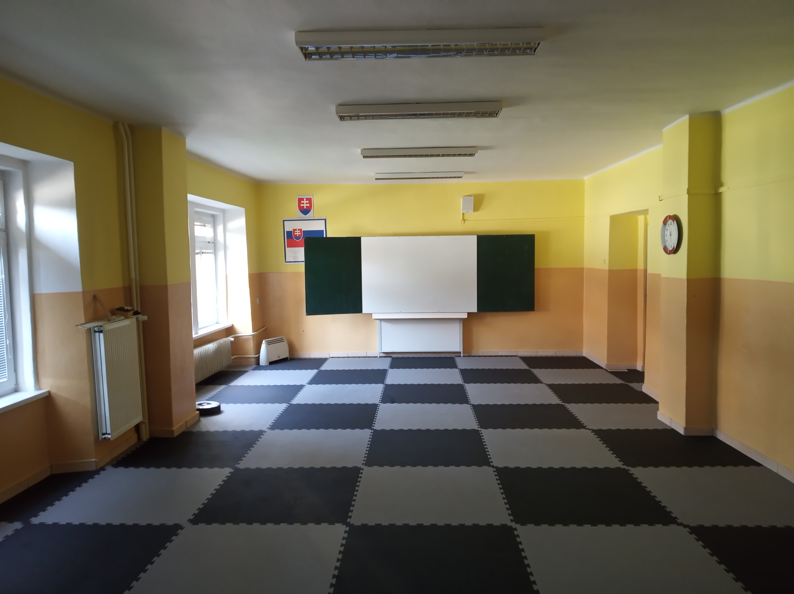
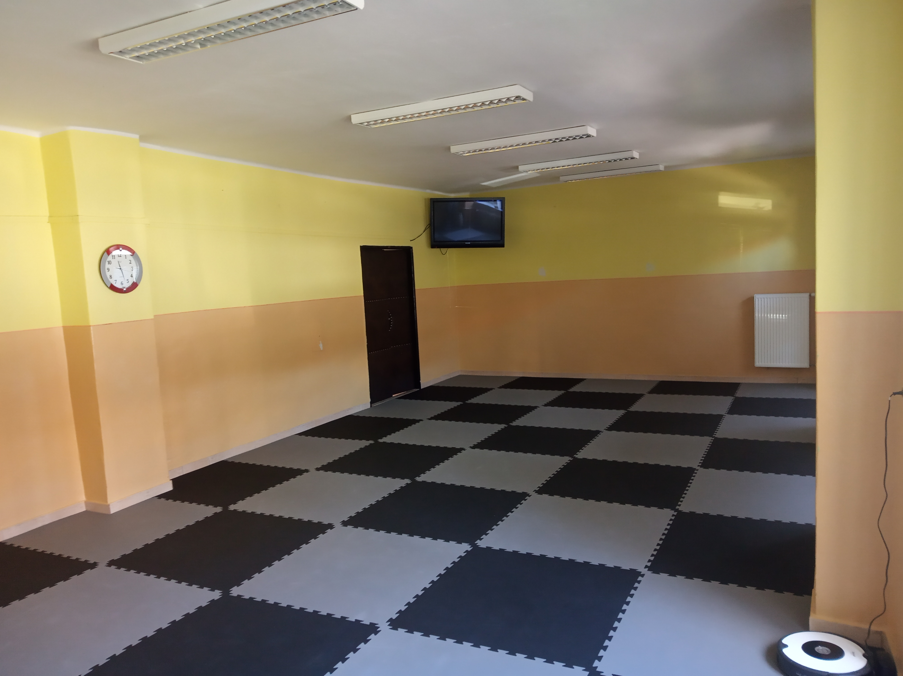

4. Relaxačná miestnosť
Je umiestnená na 2. poschodí, má rozmery 6,2 x 3,7 metra, rozlohu 23 m². Po rekonštrukcii má laminátovú podlahu, moderné zrkadlá a poličky, je tiež vybavená fitloptami a karimatkami na cvičenie.
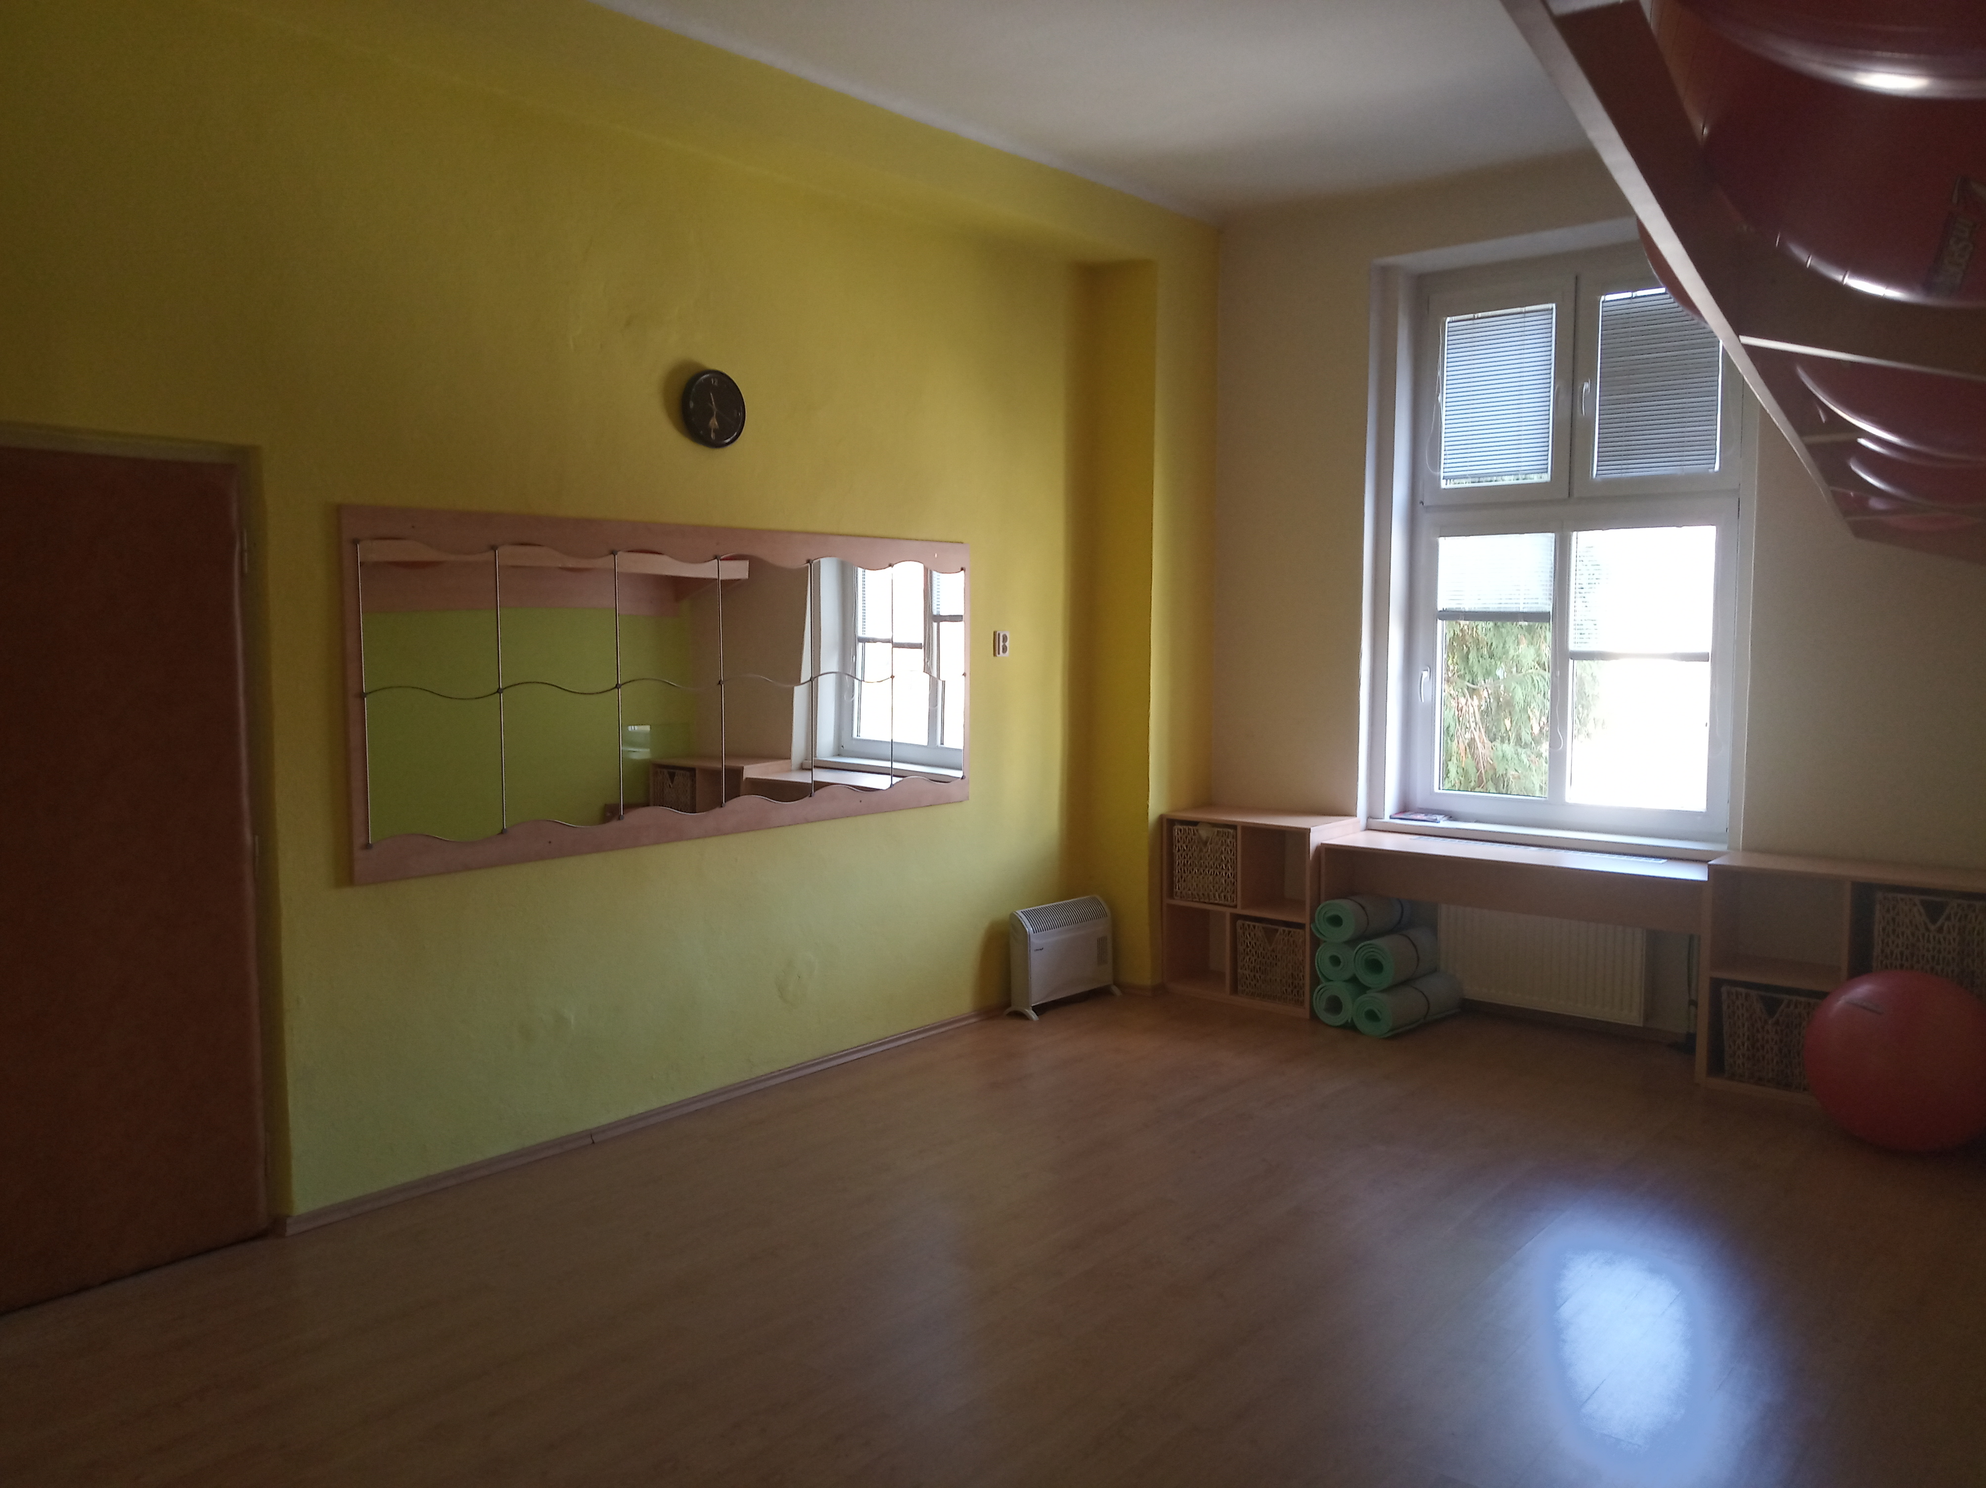
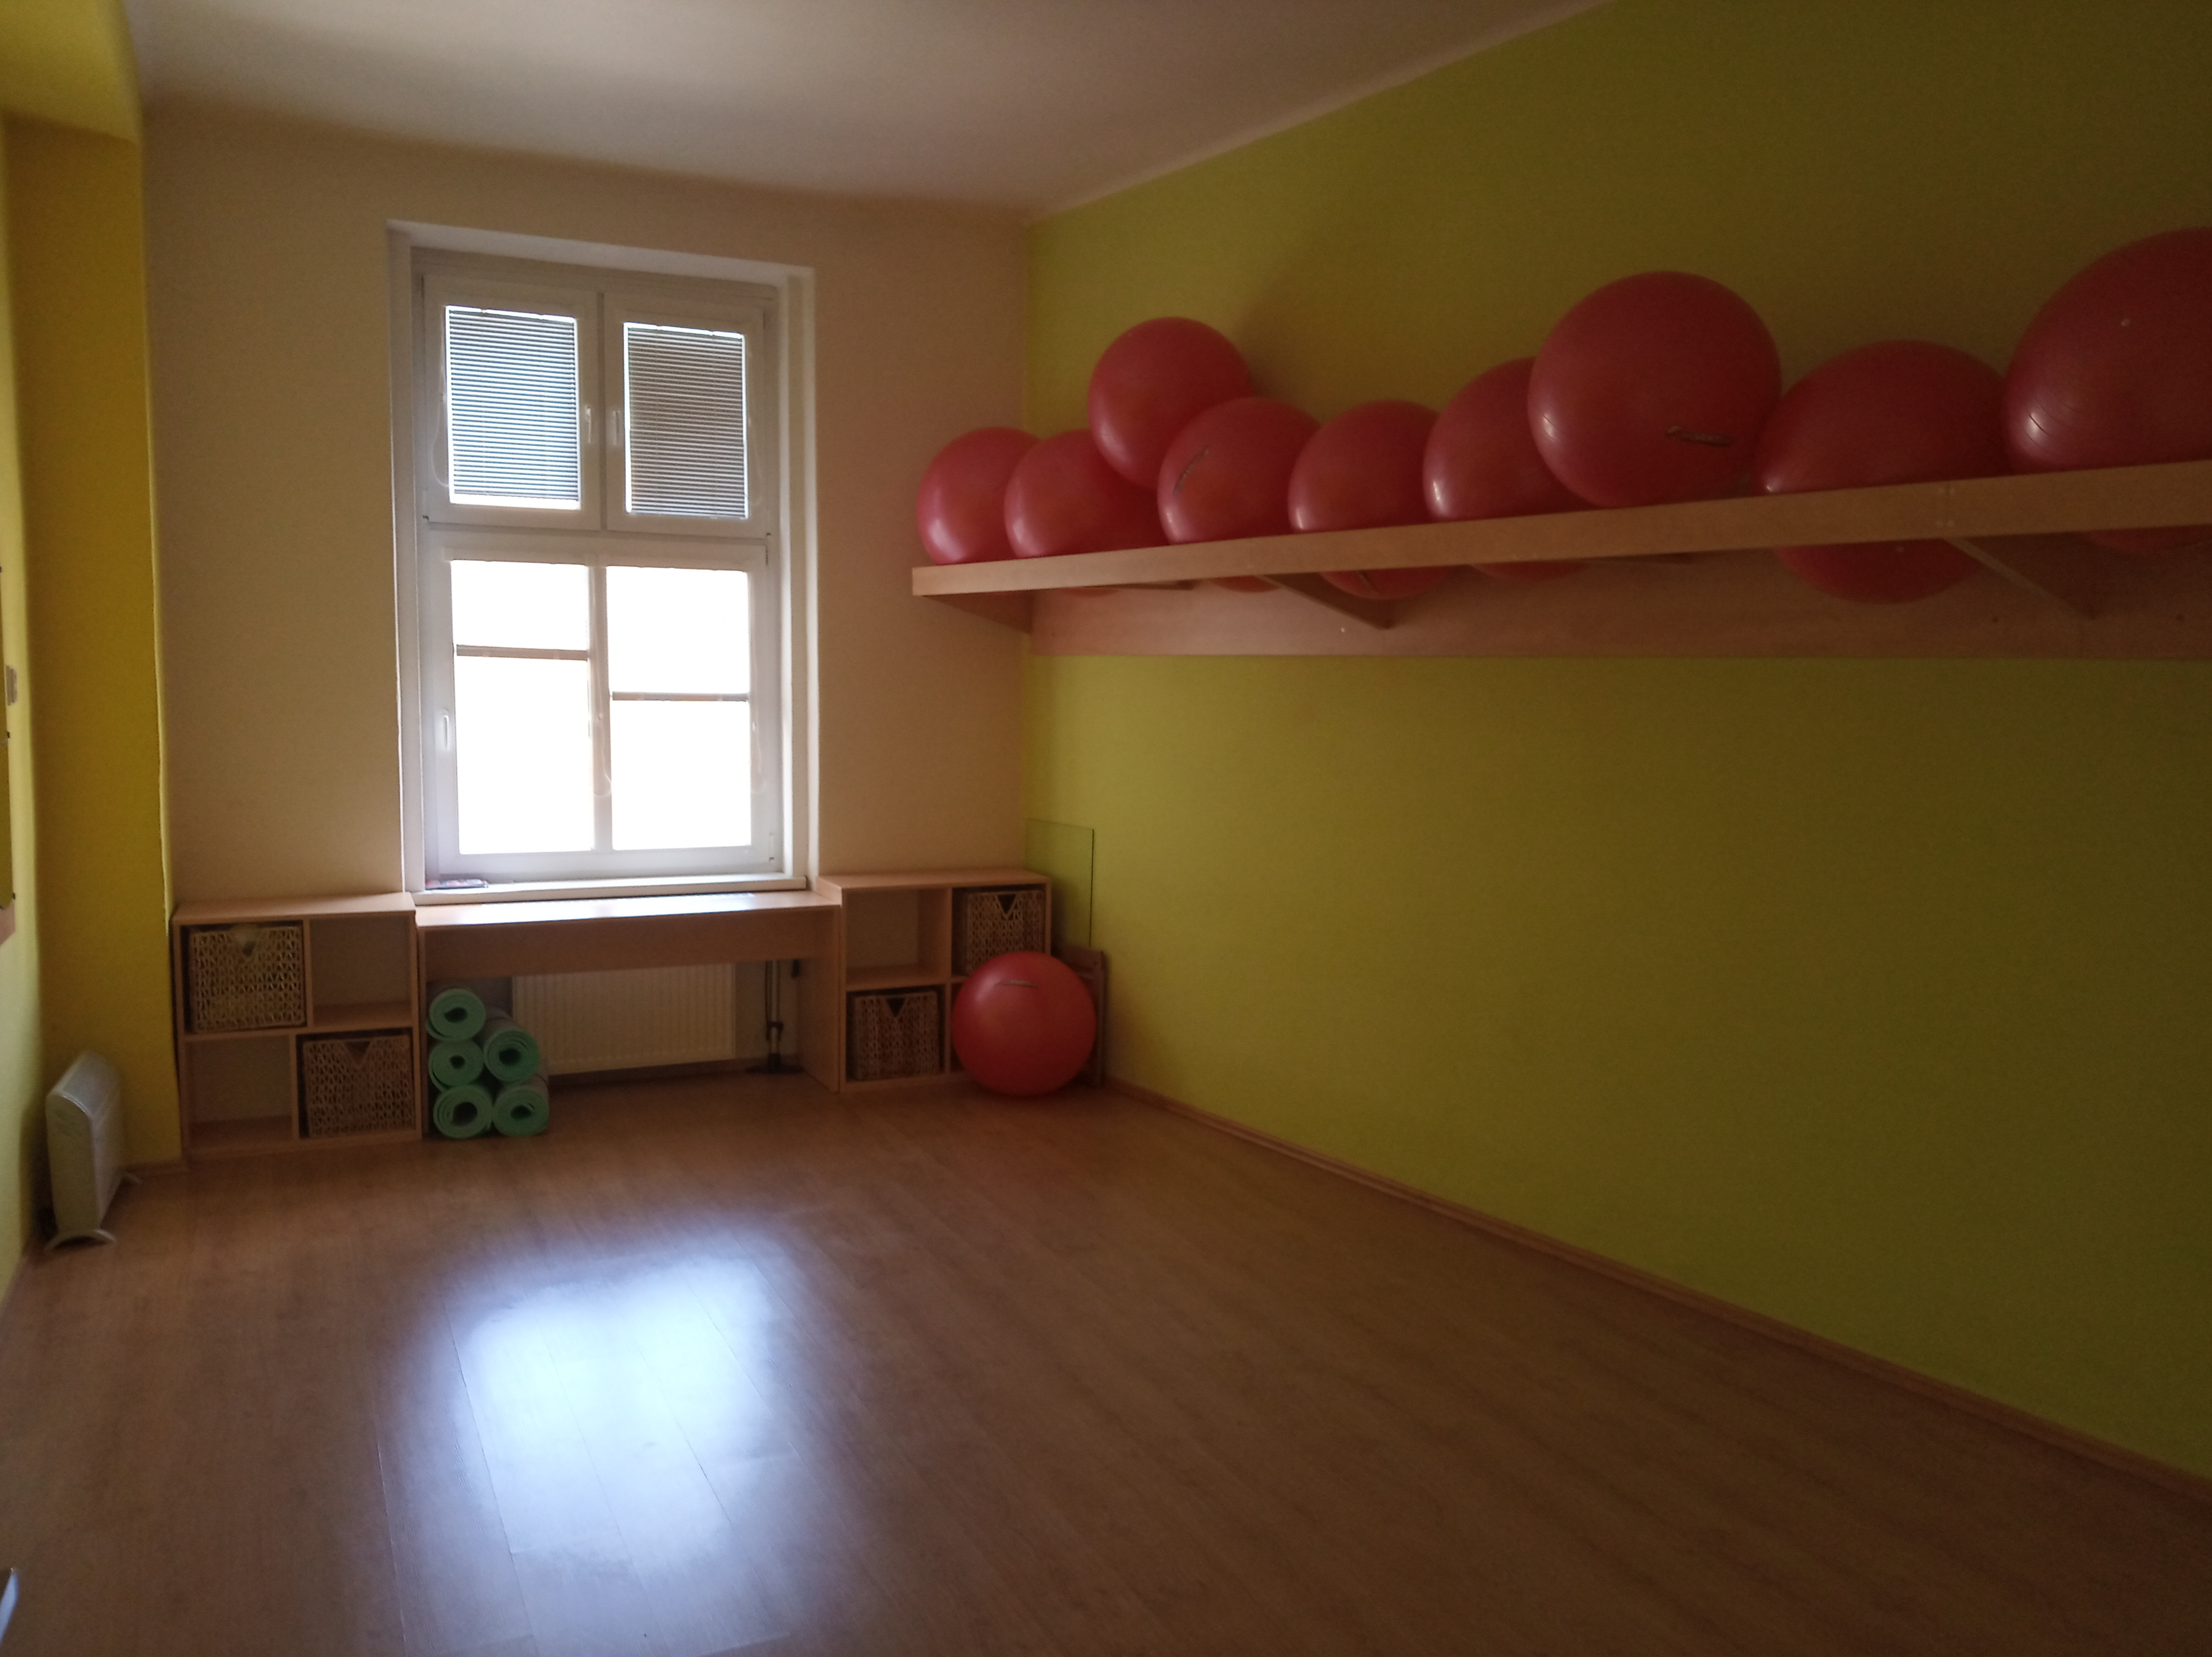

5. Klubovňa s jedálňou
Klubovňa sa nachádza na prízemí, má rozmery 5,7 x 4,6 metra, rozlohu 26 m². Je zariadená modernými sedačkami, kreslami a stolíkmi, premietacou technikou a flipchartom. Z tejto miestnosti sa prechádza do jedálne, ktorá má rozmery 3,5 x 5,8 metra a rozlohu 20m². Je vybavená stolmi a stoličkami, jej kapacita je 16 miest.


